A Walk-Through of a Simple zk-STARK Proof
再構成・図解解説書
有限体 F17 上の関係式
y=(x+1)(x+2)(x+3)
公開値 y=9・witness x=2
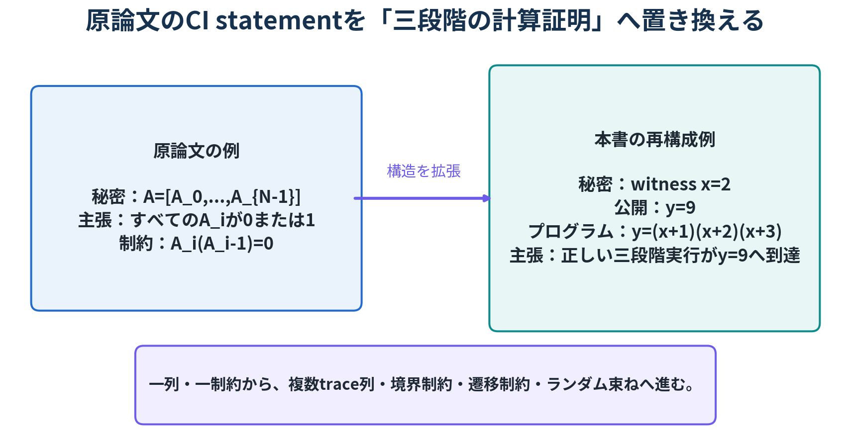
証明者と検証者の処理・AIR・LDE・Merkle・FRIを一つの数値例で追う

はじめに
本書は、Berentsen、Lenzi、Nyffeneggerによる “A Walk-Through of a Simple zk-STARK Proof” の教育的な構成を基礎としつつ、同論文のcomputational integrity statementを、これまで使用してきた有限体 F17 上の関係式 y=(x+1)(x+2)(x+3)、公開値 y=9、witness x=2へ置き換えて再構成した解説書である。
原論文は、秘密の整数列Aの全要素が0または1であることを、一つのtrace polynomialと一つの制約から証明する。これに対し、本書の命題は三段階の計算過程を含むため、複数のtrace列、境界制約、遷移制約、複数制約商のランダム線形結合が必要になる。したがって、本書は原論文の数値例を単純に差し替えたものではなく、そのプロトコル骨格を複数列AIRへ一段拡張した教材である。
本書の中心的な問い
証明者は秘密のxから何を作り、どの時点で何をcommitするのか。検証者はtrace全体を見ず、どの式を自ら再計算し、どの不正をどの検査で拒否するのか。
重要な範囲区分
第3章から第10章の数値計算は、算術化・健全性・低次数検査を理解するため、未マスク値を可視化する。第11章で、この例を真にzero knowledgeへするためのマスキングを別途説明する。

図 1 原論文のBoolean列CI statementから、本書の累積積プログラムへの置換

原論文から継承する骨格
1. 秘密の計算記録を低次数多項式として表現する。
2. 大きな評価領域でLDEし、Merkle rootへcommitする。
3. 計算規則を制約多項式・商多項式へ変換する。
4. commit後に選ばれるランダムchallengeで、多数の制約と低次数検査を束ねる。
5. 検証者は少数のopeningとMerkle pathを用いて、AIR・composition・FRIを自ら検査する。

目次
表 1 章構成
章 | 内容
第1章 | CI statementとアクター
第2章 | 証明・検証の全シーケンス
第3章 | プログラムから実行traceへ
第4章 | trace polynomialとLDE
第5章 | AIR制約
第6章 | 制約商とcomposition polynomial
第7章 | Merkle commitmentとquery検査
第8章 | 低次数検査対象のbatching
第9章 | FRI commitment round
第10章 | FRI querying round
第11章 | ゼロ知識マスキング
第12章 | 偽traceと拒否経路
第13章 | 検証者の最終プロセス
第14章 | 原論文・本Toy・実用STARKの対応
Appendix | 数値表・式の逆引き・用語・参考文献

第1章 新しいcomputational integrity statement
原論文対応箇所：原論文 pp. 3-4 のCI statementを、本書の計算命題へ置換

1.1 証明する命題
本書で証明する主張は、「証明者は、有限体 F17 上で公開プログラム y=(x+1)(x+2)(x+3)を正しく実行し、公開出力y=9へ到達する秘密入力xを知っている」というものである。
Public statement: y = 9
Witness: x = 2
Relation: y = (x+1)(x+2)(x+3) in F17
実際にx=2を代入すると、3·4·5=60≡9 mod17となる。この等式だけを一度に検査するのではなく、三回の乗算へ分解し、各時点の状態を実行traceとして記録する。
CI statementの厳密な読み方
「x=2である」と公開するのではない。「AIRを満たし、最終状態A₃=9へ到達するある秘密xを、証明者が知っている」と主張する。

1.2 この例では公開値からxが一意に決まる
F17では、この関係式とy=9を満たすxは2のみである。したがって、公開statement自体を解析すればwitnessが特定される。この点はゼロ知識性との矛盾ではない。ゼロ知識証明が隠すのは、公開情報から論理的に導出できる以上の情報である。本例は暗号学的秘匿性の実演ではなく、STARKの数理構造を手計算で追う教材である。

1.3 アクターと情報境界
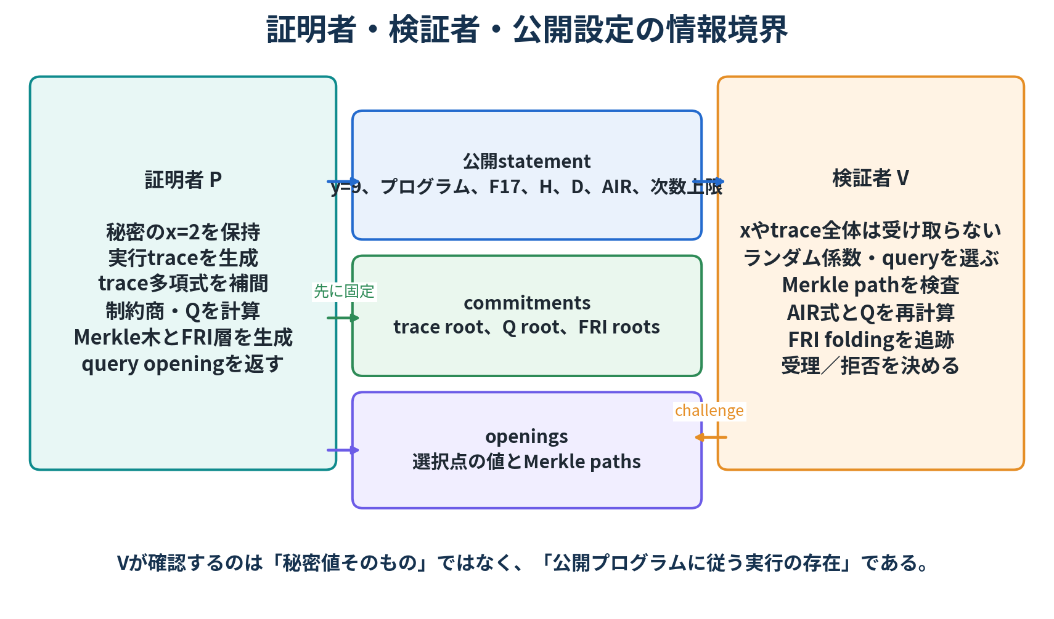
図 2 証明者・検証者・公開設定の情報境界
表 2 公開情報・秘密情報・証明データ
分類 | 内容 | 保持者
公開 | プログラム、y=9、F17、H、D、AIR、degree bounds | 証明者・検証者
秘密 | witness x=2、実行traceの秘密列、マスク乱数 | 証明者
commitment | trace root、composition root、FRI roots | 検証者へ送信
opening | query位置の値、Merkle paths | 検証者へ送信
出力 | valid / invalid | 検証者が決定

第2章 証明者と検証者の全シーケンス
原論文対応箇所：原論文 pp. 22-33, 35-36 のquery・FRIフローを複数列AIRへ拡張
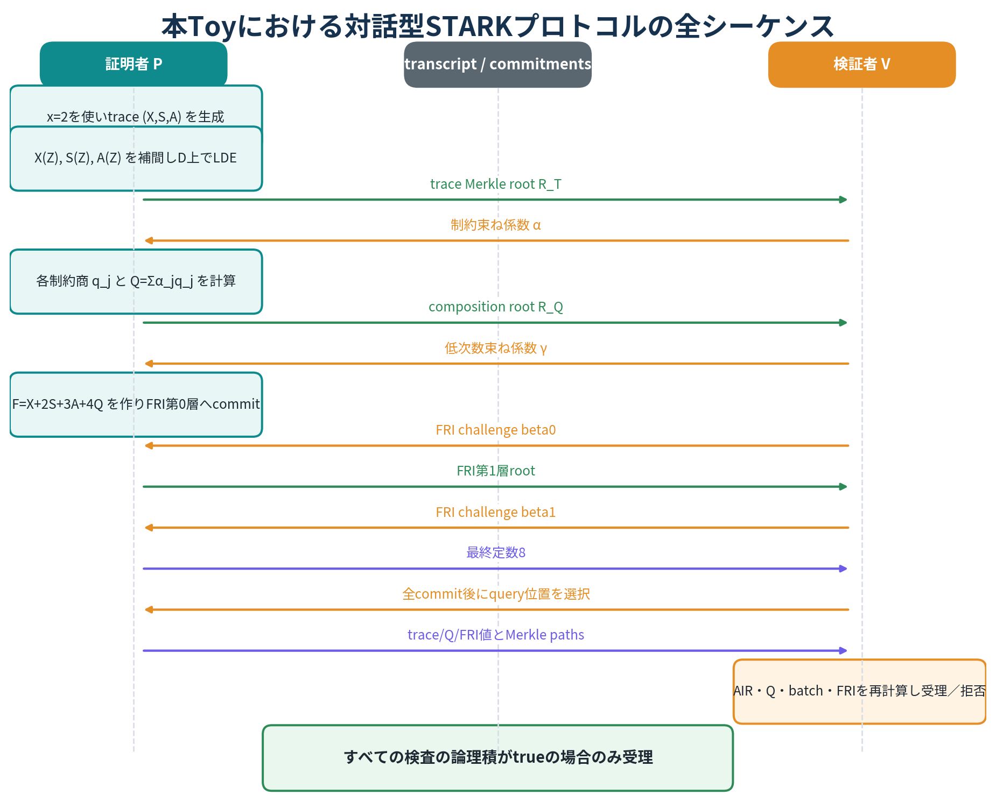
図 3 本Toyにおける対話型STARKプロトコルの全シーケンス

2.1 十段階の流れ
1. PとVは、公開statement、プログラム、F17、trace領域H、LDE領域D、AIR、次数上限を共有する。
2. Pは秘密x=2でプログラムを実行し、X列、S列、A列からなる4行のtraceを作る。
3. Pは各列を低次数多項式X(Z)、S(Z)、A(Z)へ補間し、D上でLDEする。
4. Pはtrace評価行をMerkle木へ入れ、root R_TをVへ送る。
5. Vはcommit後に制約束ね係数αを選ぶ。Pは各AIR制約商q_jを計算し、Q=Σα_jq_jへ束ね、R_Qを送る。
6. Vは低次数batch係数γを選ぶ。PはX、S、A、Qを一つのFへ束ね、FRI第0層へcommitする。
7. VとPはFRI challenge β_kと各層rootを交互に確定し、最終定数へ到達する。
8. 全commitment確定後、Vはランダムquery位置を選ぶ。
9. Pはqueryに必要なtrace値、Q値、FRI各層の対点値、Merkle pathsを返す。
10. VはMerkle、AIR、Q、batch、FRI、最終定数をすべて再計算し、全検査が成功した場合だけ受理する。
順序が安全性を作る
値を先にcommitし、その後でα、γ、β、queryが決まる。証明者がchallengeを見てから評価表を作り直せないことが重要である。

第3章 公開プログラムから実行traceを作る

3.1 累積積として三段階へ分解する
一つの三次式を直接扱う代わりに、秘密入力を保持するX列、現在加える数を表すS列、途中までの積を保持するA列を使用する。初期値をS0=1、A0=1とし、三回の遷移でA₃=yへ到達させる。
X_{t+1}=X_t
S_{t+1}=S_t+1
A_{t+1}=A_t(X_t+S_t)
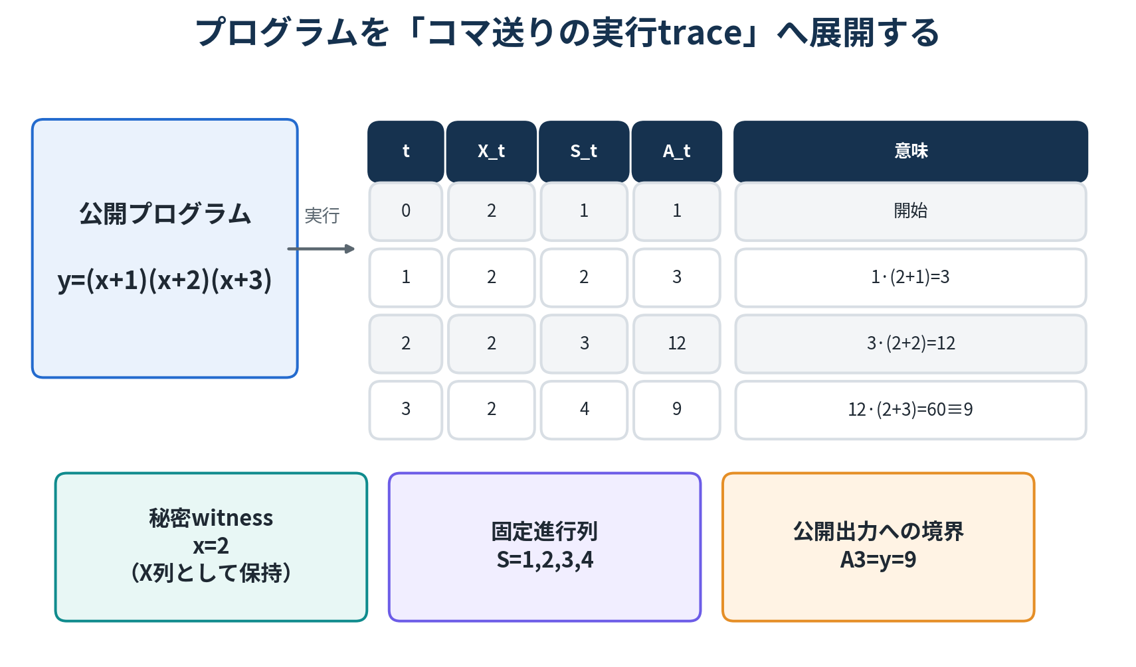
図 4 公開プログラムを4行の実行traceへ展開する
表 3 正しい実行trace
t | X_t | S_t | A_t | 計算
0 | 2 | 1 | 1 | 開始
1 | 2 | 2 | 3 | 1·(2+1)=3
2 | 2 | 3 | 12 | 3·(2+2)=12
3 | 2 | 4 | 9 | 12·(2+3)=60≡9

3.2 なぜX・S・Aの三列に分けるのか
X列は秘密入力が実行中に変化していないことを示す。S列は1、2、3という既知の進行を表す。A列は各乗算の結果を保持する。この分解により、長い計算を「隣接する二行の関係」という局所的なAIR制約として検査できる。
実装上の補足
S列はプログラムから一意に決まるため、実用設計ではfixed columnとして扱い、証明者の秘密traceへ含めないこともできる。本書では式の対応を見やすくするためtrace列として明示する。

第4章 trace polynomialとLDE

4.1 trace領域H
時刻t=0,1,2,3を、F17の4位部分群H=⟨4⟩={1,4,16,13}へ対応付ける。各trace列の値をこれら4点で取る次数3以下の多項式を補間する。
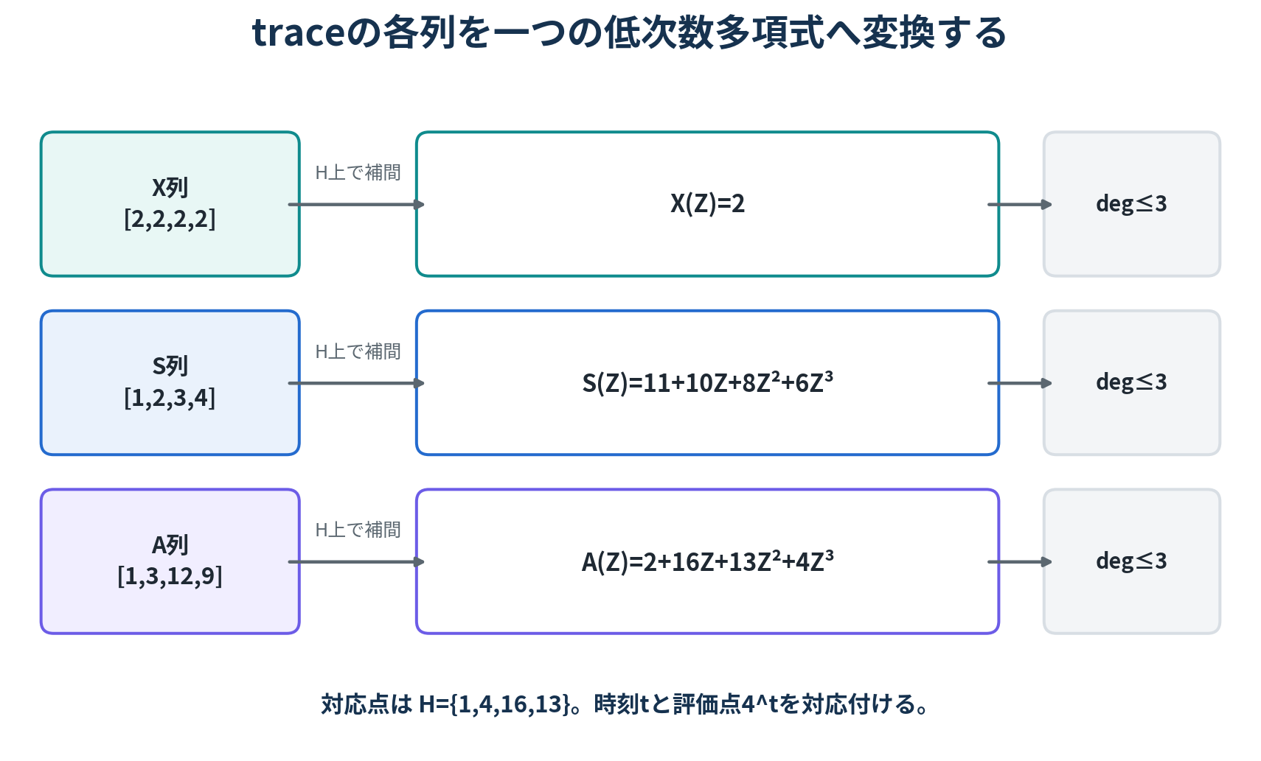
図 5 X列、S列、A列に対応する低次数多項式
X(Z)=2
S(Z)=11+10Z+8Z²+6Z³
A(Z)=2+16Z+13Z²+4Z³

4.2 LDE領域D
本書では、原論文のG⊂Lという教育用設定ではなく、Hと交わらない8点coset D=3*<2>を使用する。これは分母のゼロを避け、±の対を持つFRI領域を得るためである。
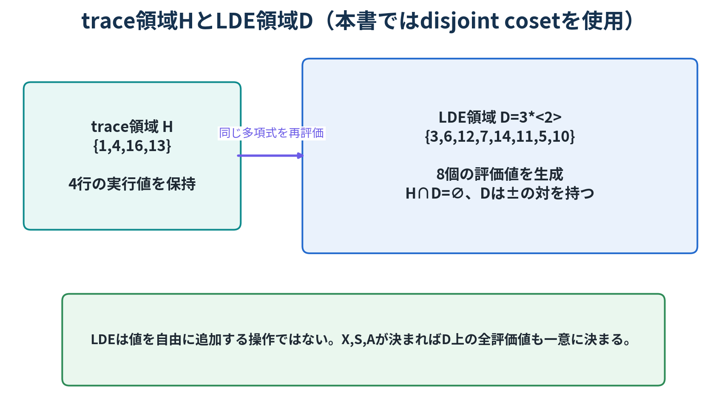
図 6 trace領域HとLDE領域D
表 4 D上のtrace polynomial評価値
d∈D | 3 | 6 | 12 | 7 | 14 | 11 | 5 | 10
X(d) | 2 | 2 | 2 | 2 | 2 | 2 | 2 | 2
S(d) | 3 | 6 | 6 | 15 | 10 | 14 | 8 | 9
A(d) | 3 | 2 | 2 | 15 | 14 | 3 | 6 | 5

4.3 一つの値の変更がLDE全体へ広がる
A₂だけを12から13へ変更すると、補間多項式そのものがA′へ変わり、D上の8評価点すべてが変化する。これは低次数符号の冗長性を示す。ただし変更後のA′も別の低次数多項式であるため、FRIだけではその計算内容が正しいか判断できない。計算の意味を判定するのがAIRである。
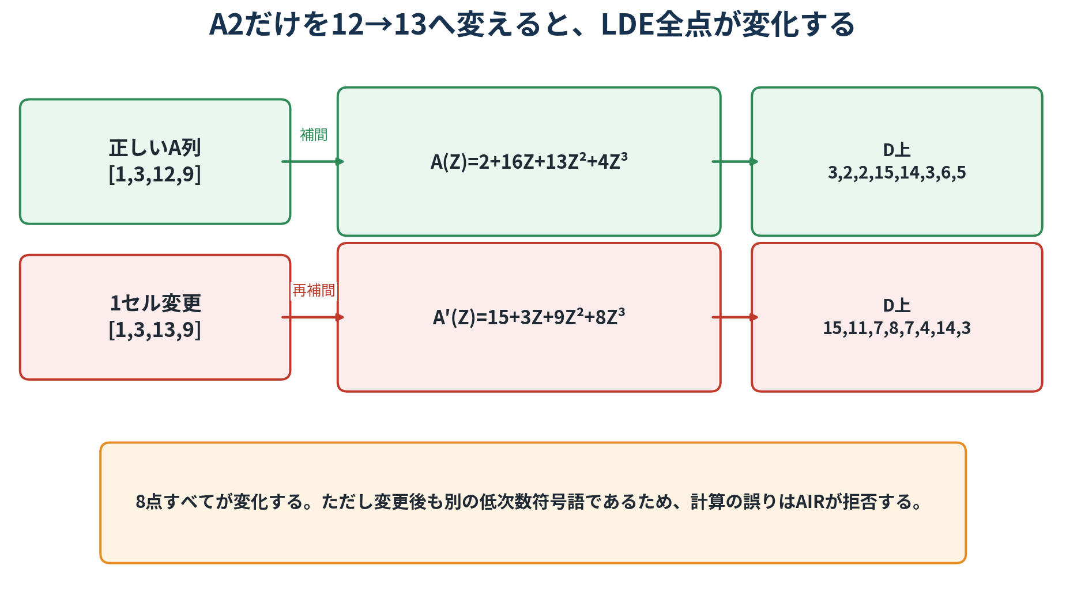
図 7 A列の一セル変更がD上の全評価値へ波及する
表 5 一セル変更前後のLDE値
d | 3 | 6 | 12 | 7 | 14 | 11 | 5 | 10
正しいA(d) | 3 | 2 | 2 | 15 | 14 | 3 | 6 | 5
変更後A′(d) | 15 | 11 | 7 | 8 | 7 | 4 | 14 | 3

第5章 AIR制約：計算の意味を多項式へ移す

5.1 境界制約と遷移制約
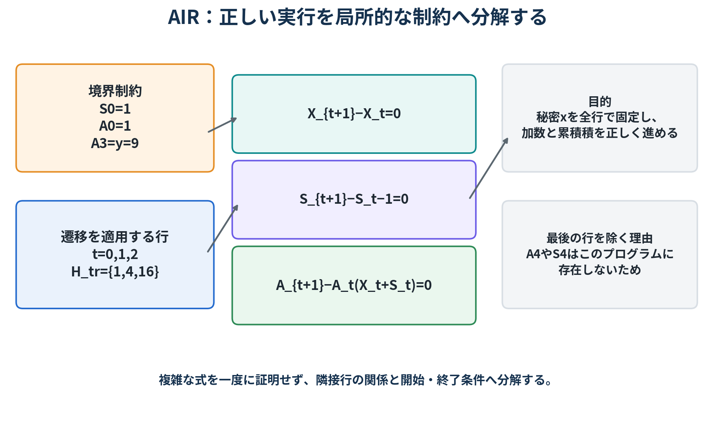
図 8 境界制約・遷移制約とその目的
表 6 本ToyのAIR
種類 | 制約 | 目的
境界 | S0=1 | 加数列の開始を固定
境界 | A0=1 | 累積積の単位元から開始
境界 | A3=y=9 | 公開出力へ結合
遷移 | X_{t+1}−X_t=0 | 秘密xを全行で固定
遷移 | S_{t+1}−S_t−1=0 | 1ずつ進める
遷移 | A_{t+1}−A_t(X_t+S_t)=0 | 各乗算を正しく実行

5.2 多項式上の遷移
H上で次の時刻へ進む操作は、評価点Zを4Zへ移す操作に対応する。そのため、例えば累積積制約の分子は次式になる。
N_A(Z)=A(4Z)−A(Z)(X(Z)+S(Z))
正しいtraceであれば、Z=1,4,16の三点でN_A(Z)=0になる。最後の点Z=13では次の行が存在しないため、遷移制約を課さない。
なぜ局所制約で全計算を表せるのか
開始状態を固定し、各隣接行の遷移をすべて正しくし、最終状態を公開yへ固定すれば、その間の計算履歴は公開プログラムに従う。

第6章 制約商とcomposition polynomial

6.1 遷移制約の消失多項式
遷移制約を適用する点集合H_tr={1,4,16}の消失多項式は次式である。
Z_tr(Z)=(Z−1)(Z−4)(Z−16)=Z³+13Z²+16Z+4
正しいtraceでは各制約分子がH_trの全点で0になるため、Z_trで割り切れる。境界制約は、それぞれ一つの境界点に対応する一次式で割る。
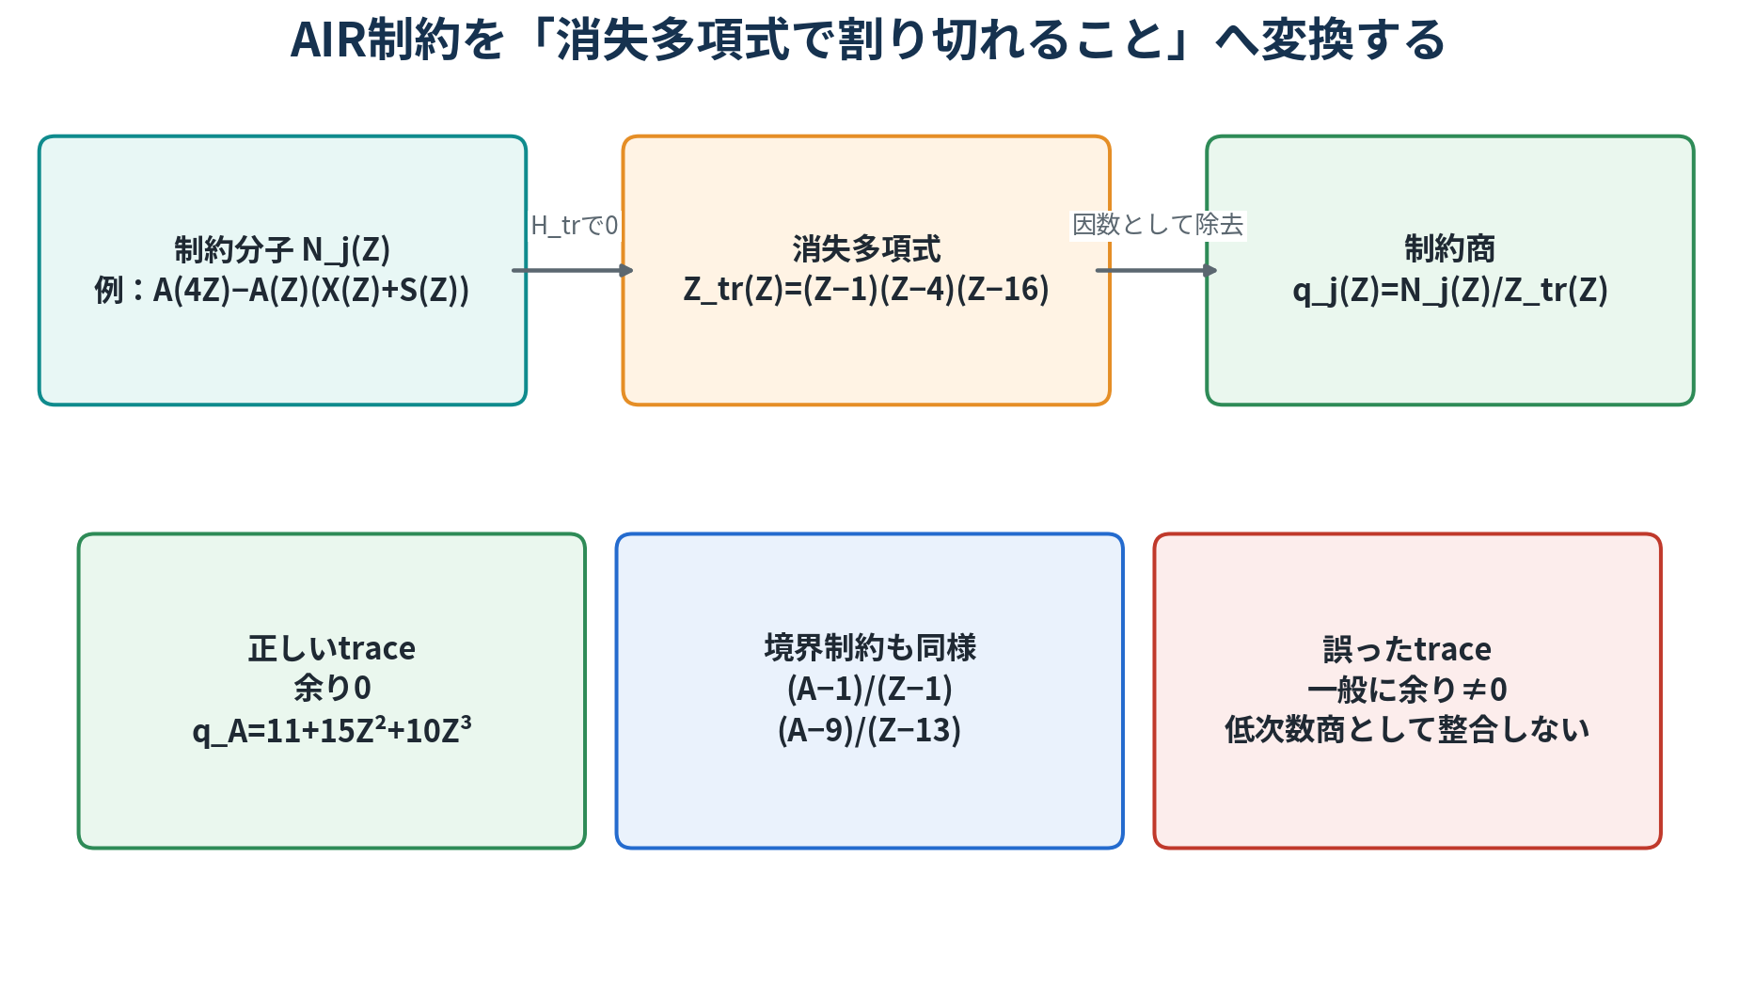
図 9 AIR制約を制約商へ変換する因果関係
表 7 正しいtraceから得られる制約商
制約商 | 式・値
q_X | 0
q_S | 4
q_A | 11+15Z²+10Z³
q_A,0 | 16+4Z²
q_A,3 | 11+14Z+4Z²
q_S,0 | 7+14Z+6Z²

6.2 ランダム線形結合
原論文のBoolean列Toyには実質一種類の制約しかないため、一つの商pをcomposition polynomialと呼ぶ。本Toyでは六つの商がある。検証者はtrace commitment後に係数αを選び、証明者は一つのQへ束ねる。
Q(Z)=Σ_j α_j q_j(Z)
α=(2,3,5,7,11,13) ⇒ Q(Z)=13Z+4Z²+16Z³
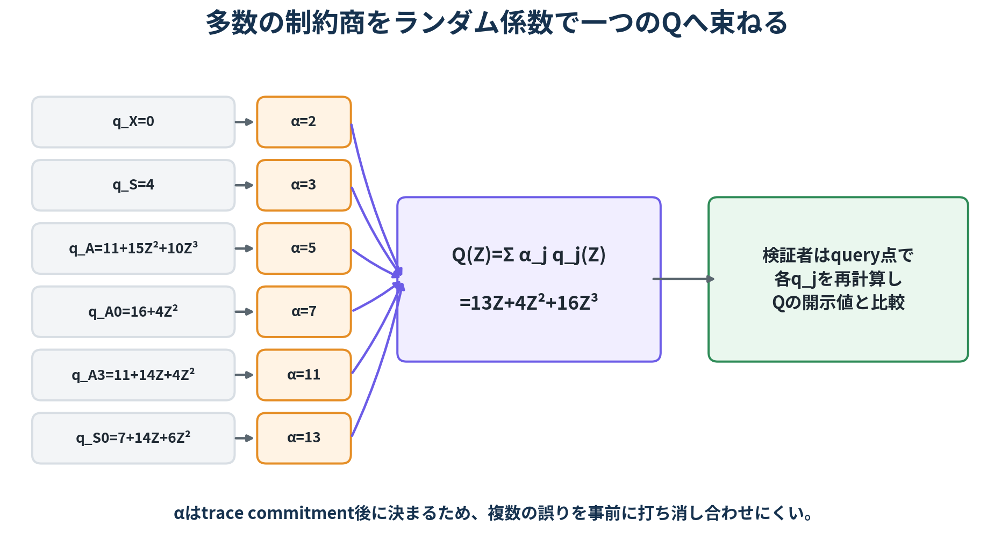
図 10 六つの制約商をランダム係数で一つのQへ束ねる
ランダム係数の目的
固定係数なら、複数の誤りが合成後に打ち消し合うよう細工される可能性がある。commit後にランダムαを選ぶことで、打消しを事前に設計しにくくする。

第7章 Merkle commitmentと整合性query

7.1 先に評価表全体を固定する
証明者はD上のtrace row (X(d),S(d),A(d))を一つのMerkle木へ入れ、root R_Tを送る。αからQを作った後、Q(d)のMerkle木root R_Qも送る。
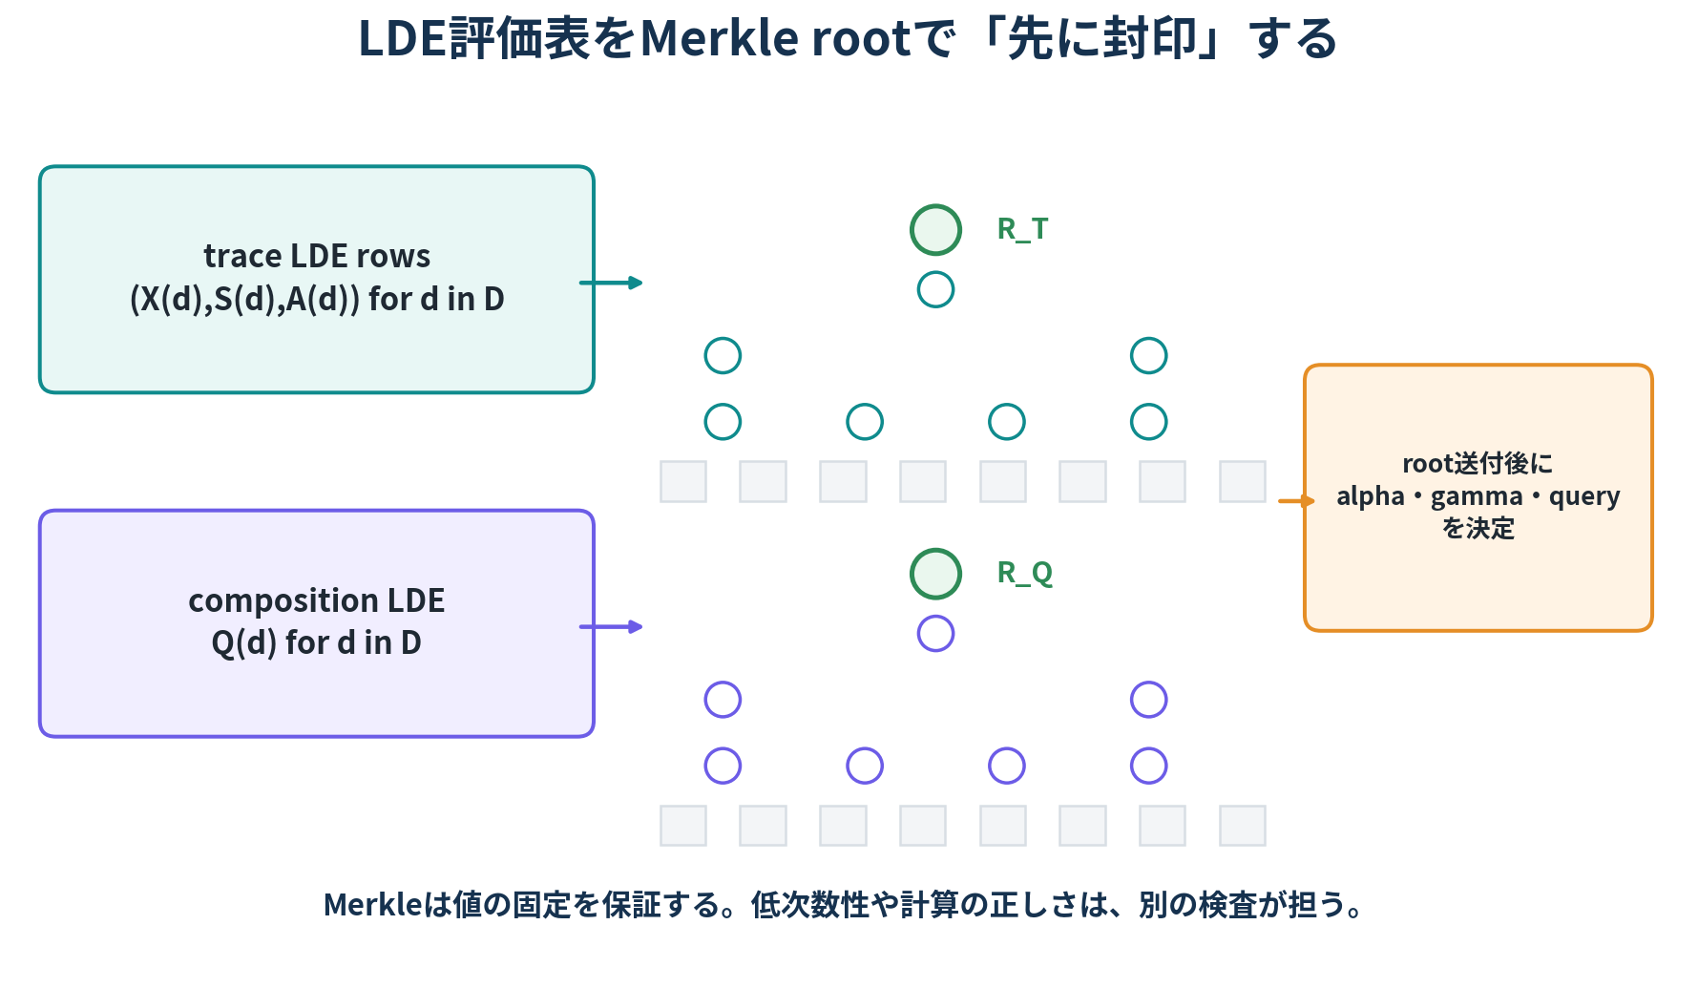
図 11 trace評価表とcomposition評価表へのMerkle commitment
これにより、証明者はquery点を見た後で、その位置の値だけを変更できない。ただし、Merkle rootは評価表が低次数多項式から来たことや、AIRを満たすことまでは保証しない。

7.2 query z=3の再計算
検証者がz=3を選ぶと、次時刻に対応する点は4z=12である。証明者は3と12におけるtrace値、Q(3)、各Merkle pathを返す。検証者はpathを検査した後、各制約商を自分で再計算し、Q(3)と一致するか確認する。
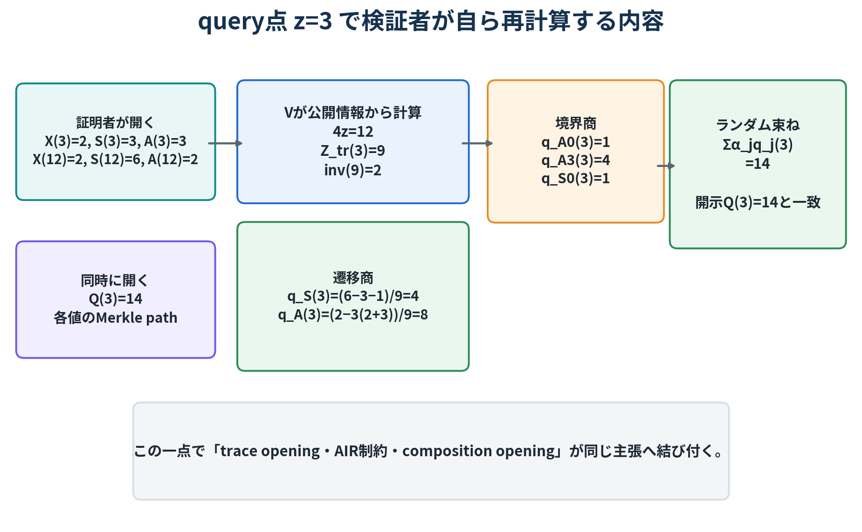
図 12 z=3におけるAIR・compositionの具体的な再計算
Q(3)=2·0+3·4+5·8+7·1+11·4+13·1=14 mod17
検証者が信用しないもの
Vは「q_A(3)=8」や「Q(3)=14」という証明者の説明を信用しない。commit済みtrace openingから制約分子と分母を自ら計算し、Q openingと比較する。

第8章 低次数検査対象を一つへbatchする

8.1 Qだけでなくtrace列も低次数である必要がある
悪意ある証明者が、query点だけで都合よく振る舞う高次数のX、S、Aをcommitできるなら、局所等式を通過させる余地が生じる。そこで本Toyでは、trace列とQを検証者由来の係数γで一つの多項式Fへ束ね、その低次数性をFRIで検査する。
F(Z)=X(Z)+2S(Z)+3A(Z)+4Q(Z)
F(Z)=13+Z+3Z²+3Z³
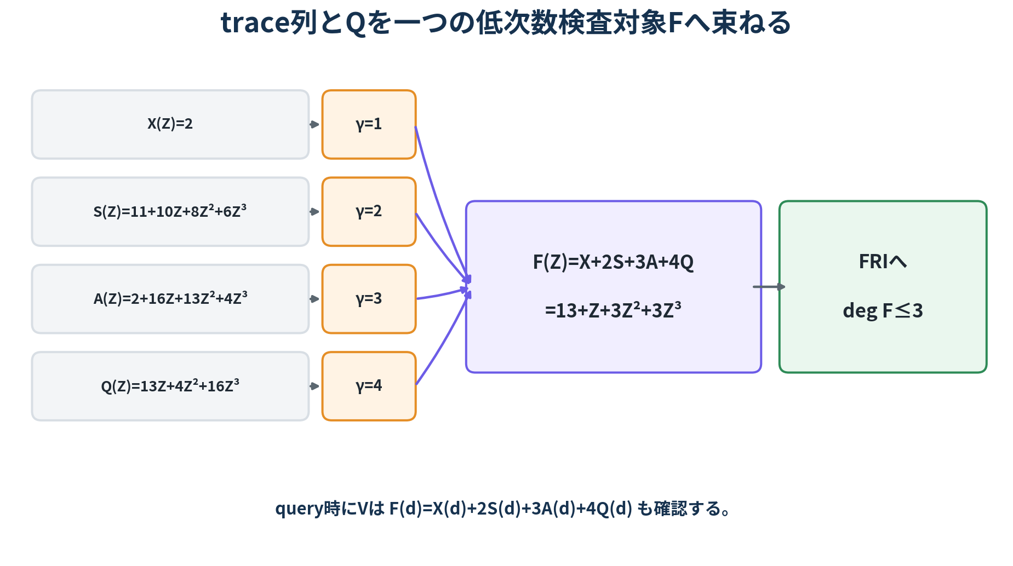
図 13 X、S、A、Qを一つのFRI対象Fへbatchする
表 8 FRI第0層の評価値
d∈D | 3 | 6 | 12 | 7 | 14 | 11 | 5 | 10
F(d) | 5 | 10 | 14 | 6 | 7 | 11 | 9 | 8
query時には、証明者が開くF(d)が、同じ位置で開いたX(d)、S(d)、A(d)、Q(d)の線形結合と一致することも検証する。
原論文との差
原論文はcomposition polynomial pのFRIを中心に説明する。本書は複数trace列を導入したため、ランダムbatchによって全列のdegree boundを同時に結び付ける。

第9章 FRI commitment round

9.1 偶数次数部分と奇数次数部分
F0(Z)=13+Z+3Z²+3Z³を、Z²の多項式として偶数次数部分と奇数次数部分へ分ける。
F₀(Z)=(13+3Z²)+Z(1+3Z²)
検証者のランダムchallenge beta0=5を使ってfoldすると、次数1以下のF1(U)=1+Uを得る。さらにbeta1=7でfoldすると定数8になる。
F₁(U)=(13+3U)+5(1+3U)=1+U
F₂=1+7·1=8
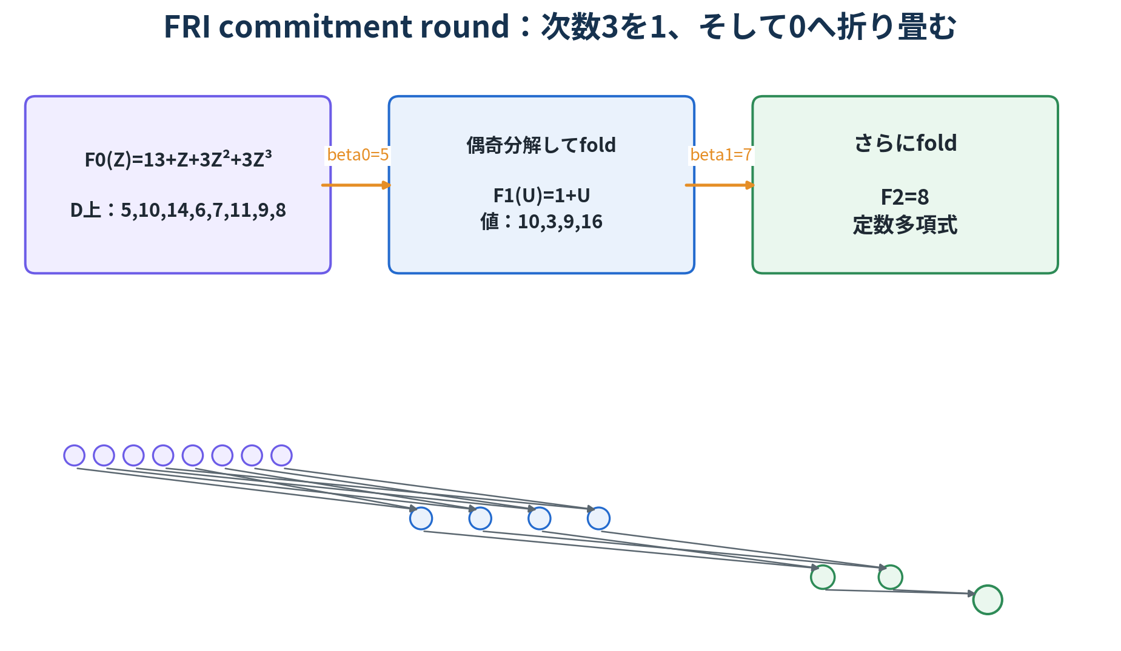
図 14 FRI commitment roundで次数3から定数8へ縮小する

9.2 commitmentの順序
証明者はまずF₀の評価表rootを送る。検証者がβ₀を選んだ後にF₁を作り、そのrootを送る。次にβ₁が決まり、最終定数8を送る。各challengeより前に前層を固定することが、後付けのfoldingを防ぐ。

第10章 FRI querying round

10.1 ±の対から次層の値を再構成する
FRI queryでは、検証者はある点zと−zにおける前層の値を開かせる。二値から偶数部分と奇数部分を復元し、commitment roundで確定したβを使って次層の期待値を計算する。
even(z²)=(F(z)+F(−z))/2
odd(z²)=(F(z)−F(−z))/(2z)
F_next(z²)=even(z²)+β·odd(z²)
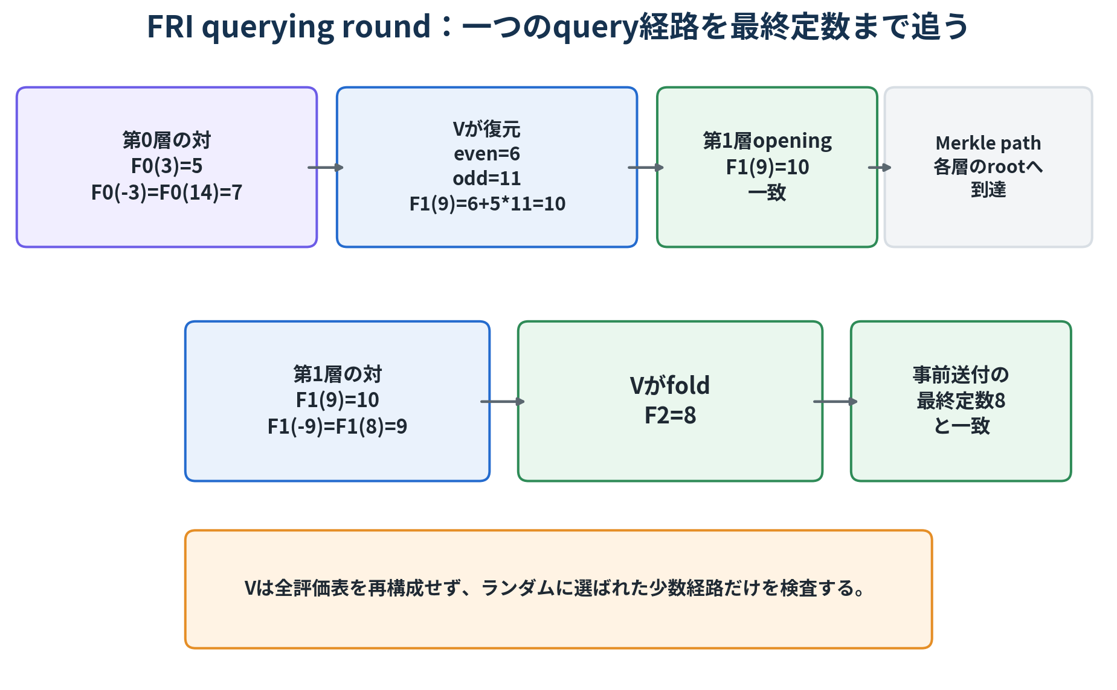
図 15 z=3から最終定数8へ至るFRI query経路

10.2 数値例
F0(3)=5、F₀(14)=7から、検証者はF1(9)=10を計算する。これは証明者が第1層で開いた値と一致する。次にF1(9)=10とF₁(8)=9から、F2=8を得る。最終定数が事前に送られた8と一致すれば、このquery経路は成功である。
検証者は同じqueryについて各層のMerkle pathも検査する。したがって、folding式を満たす値であっても、事前commitmentに含まれない値へ差し替えることはできない。

第11章 このToyをゼロ知識へするためのマスキング

11.1 原論文と同じquery制限だけでは不十分である
原論文のBoolean列Toyは、trace領域Gをqueryしないという教育的簡略化で直接のA_i開示を避ける。しかし本ToyのX(Z)=2は定数であり、D上のどの点でXを開いてもwitness 2がそのまま見える。したがって、query領域をHの外に限定するだけではzero knowledgeにならない。
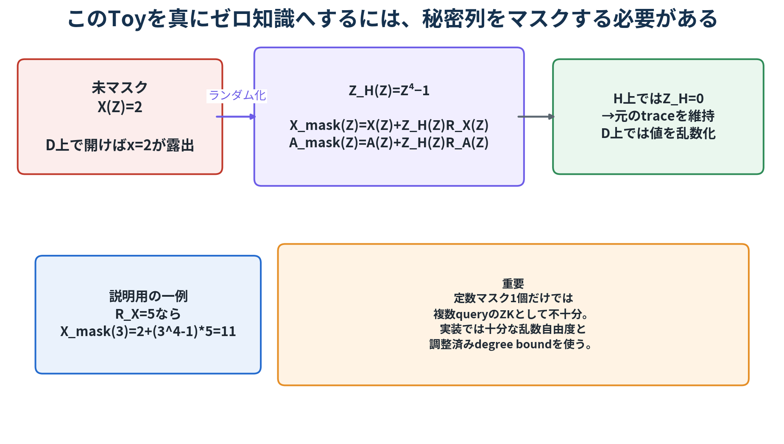
図 16 秘密trace列へZ_H·Rを加えるゼロ知識マスキング

11.2 マスク多項式
trace領域Hの消失多項式Z_H(Z)=Z⁴−1を用い、秘密列へ次のランダム項を加える。H上ではZ_H=0であるため元の実行traceを維持し、D上では評価値をランダム化できる。
X_mask(Z)=X(Z)+Z_H(Z)R_X(Z)
A_mask(Z)=A(Z)+Z_H(Z)R_A(Z)
S列は公開された固定進行列なので、必ずしもマスクする必要はない。マスクによって次数が上がるため、LDE領域、composition degree bound、FRI設定を合わせて変更する必要がある。
数値例の位置付け
本書のX、S、A、Q、Fの具体値は、計算構造を見せるための未マスク値である。実際のZK proof objectにそのまま含めてはならない。

第12章 偽traceと拒否経路

12.1 偽のwitness x=3でy=9を主張する
x=3で正しく計算すると累積積は1→4→3→1となり、公開出力9へ到達しない。悪意ある証明者が最終行だけ9へ書き換えたtrace A=[1,4,3,9]を作ると、最後の遷移で残差8が生じる。
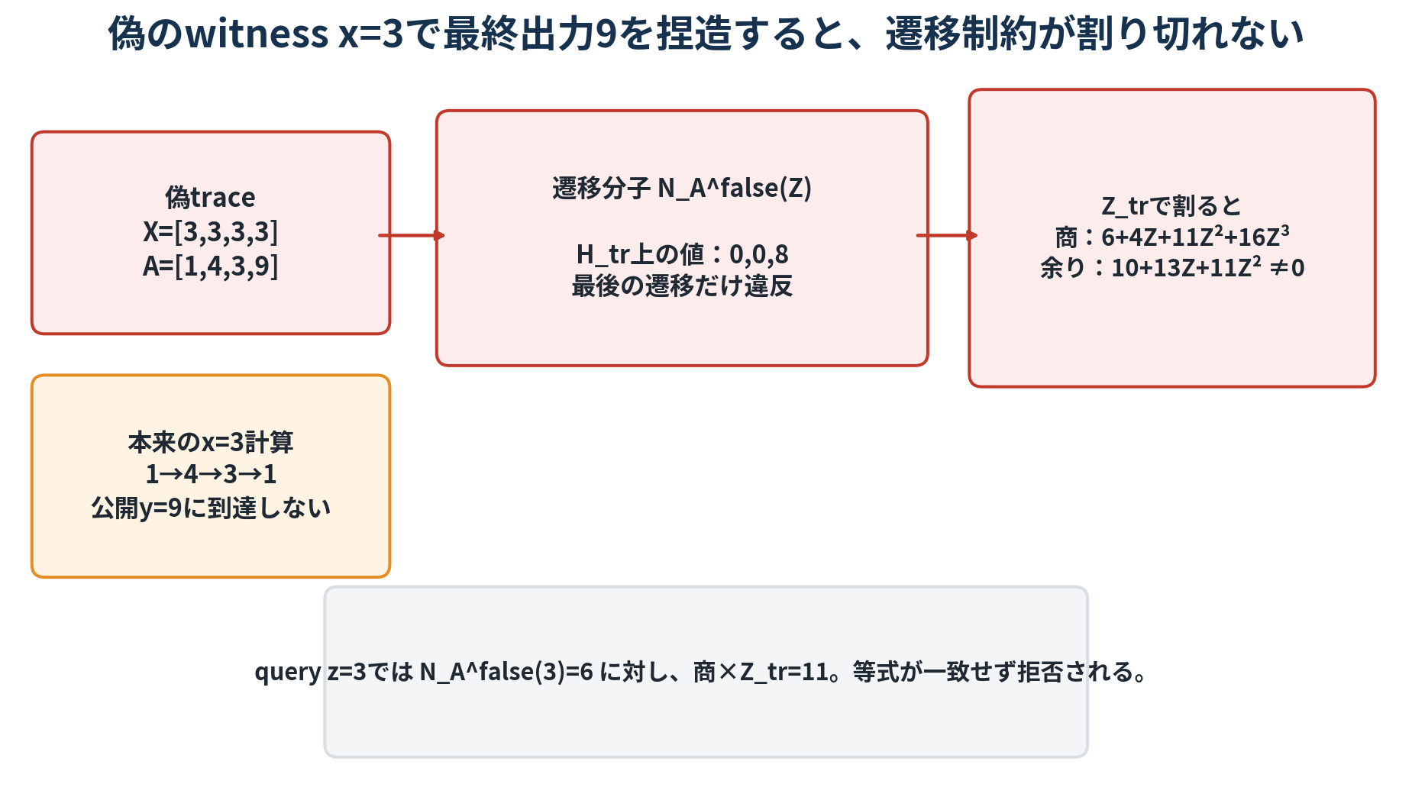
図 17 偽のx=3と捏造した最終出力9による非零余り
このfalse traceから作る遷移分子N_A^falseはZ_trで割り切れず、余り10+13Z+11Z²が残る。証明者が商の多項式部分だけをcommitしても、query点でq_A^false(Z)Z_tr(Z)とN_A^false(Z)が一致しない。

12.2 不正の種類と担当する検査
表 9 不正の種類と検出機構
不正 | 主に拒否する機構 | 理由
最終出力だけを書換え | AIR / quotient / Q | 遷移分子がZ_trで割り切れない
LDE評価値を一部改ざん | Merkle + FRI | commit済み低次数符号から遠ざかる
別の低次数Qを使用 | Q整合性query | trace openingから再計算したΣαqと不一致
高次数traceでquery点へ適応 | batch + FRI | degree boundを満たさない
query後に値を差替え | Merkle | rootへ到達しない
FRI層を後付け | commit→challenge順序 | 前層rootが先に固定されている

第13章 検証者のプロセスを明確に整理する
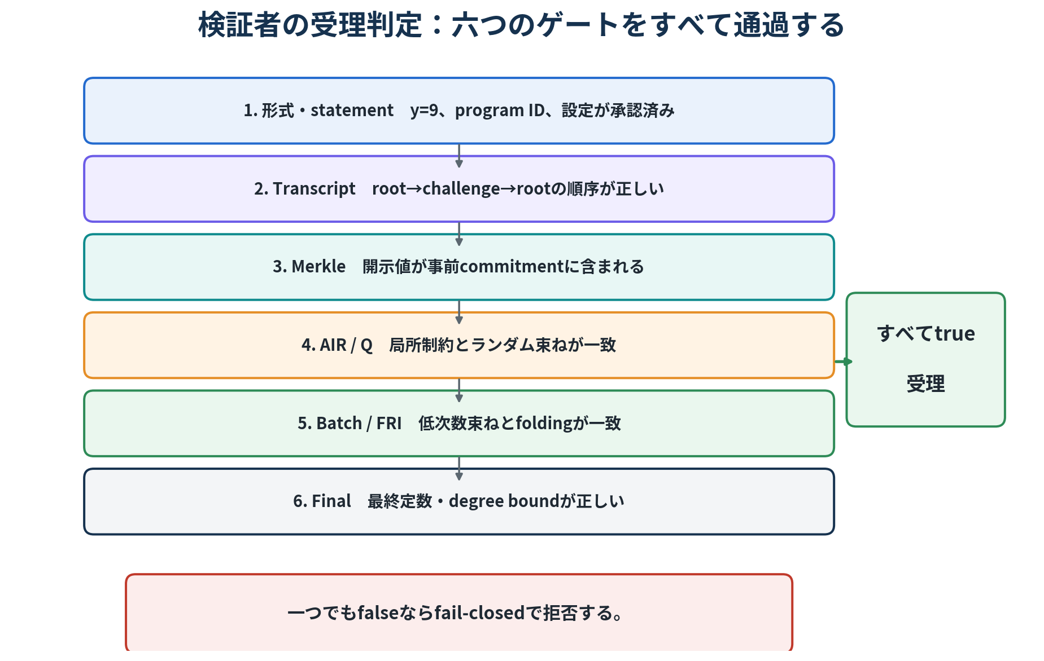
図 18 検証者が通過を要求する六つのゲート

13.1 検証者が受け取るもの
- 公開statement y=9、program/AIR identifier、証明設定。
- trace、composition、FRI各層のMerkle roots。
- query位置に対応するtrace/Q/FRI値とMerkle paths。
- FRI final polynomialまたは本Toyの最終定数8。

13.2 検証者が自ら再計算するもの
- Fiat–Shamirまたは対話で得たα、γ、β、query位置。
- 各Merkle pathからcommitment root。
- query点のZ_tr、境界分母、AIR制約分子、各q_j。
- Σα_jq_jと開示Qの一致。
- X+2S+3A+4Qと開示Fの一致。
- FRI各層のfolding期待値と最終定数。

13.3 検証者が再計算しないもの
- 秘密witness xそのもの。
- 実行trace全体。
- D上の全評価値とMerkle木全体。
- FRI全層の全評価値。
受理の意味
検証者が受理するのは、固定された公開プログラムとstatementに対して、commitされた低次数traceがAIRを満たすという主張である。外部入力の真正性やプログラム仕様そのものの妥当性は別途監査が必要である。

第14章 原論文、本Toy、実用STARKの対応
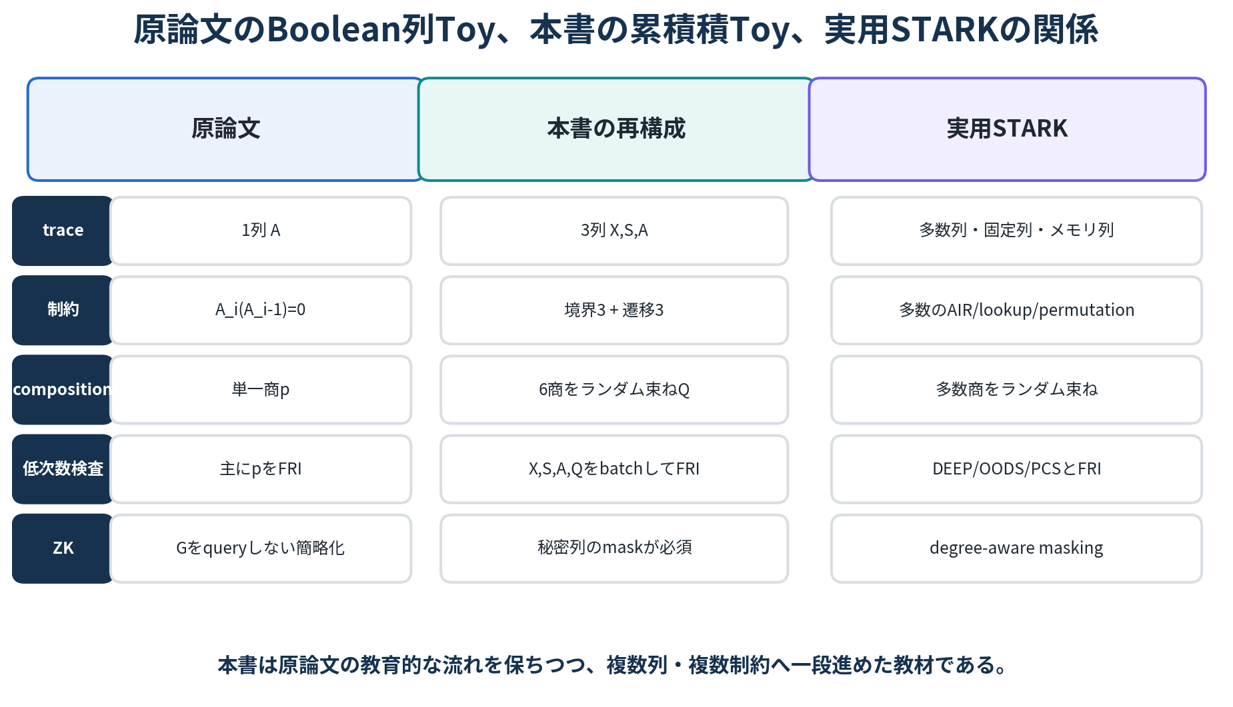
図 19 原論文のBoolean列Toy、本書の累積積Toy、実用STARKの比較
原論文の最大の教育的利点は、一つの制約を商多項式へ変え、Merkle commitmentとFRIで検査する流れを最後まで数値化した点にある。本書はその骨格を維持しつつ、実際のプログラム実行に近い境界・遷移制約と複数列を導入した。

14.1 本書が原論文から変更した点
表 10 原論文からの主要変更
項目 | 原論文 | 本書
CI statement | 全A_iが0または1 | 秘密xによる三段階計算がy=9へ到達
trace | 一列A | X、S、Aの三列
制約 | 一つのセル制約 | 三つの境界＋三つの遷移
composition | 単一商p | 六商のランダム線形結合Q
FRI対象 | 主にp | X、S、A、Qのランダムbatch F
LDE領域 | Gを含むF17* | Hと交わらない8点coset D
ZK説明 | Gをqueryしない簡略化 | Z_H·Rによるマスクが必須

14.2 本書が意図的に簡略化した点
- OODS/DEEP、extension field、grinding、multi-rate FRI等は中心プロトコルへ入れていない。
- マスク後の全数値証明は展開せず、未マスクのcomputational-integrity coreを手計算する。
- Merkle hashの具体的byte serializationは扱わない。
- F17と8点領域は安全性を持たず、教材専用である。

Appendix A 数値計算一覧

A.1 公開設定
表 11 Toyの設定
項目 | 値
有限体 | F17
公開値 | y=9
witness | x=2
trace長 | N=4
trace領域 | H={1,4,16,13}
遷移領域 | H_tr={1,4,16}
LDE領域 | D={3,6,12,7,14,11,5,10}
shift | ω=4

A.2 多項式
表 12 主要多項式
名称 | 多項式
X(Z) | 2
S(Z) | 11 + 10Z + 8Z^2 + 6Z^3
A(Z) | 2 + 16Z + 13Z^2 + 4Z^3
Z_tr(Z) | 4 + 16Z + 13Z^2 + 1Z^3
Q(Z) | 13Z + 4Z^2 + 16Z^3
F(Z) | 13 + 1Z + 3Z^2 + 3Z^3

A.3 D上の評価表
表 13 LDE評価表
列 | 3 | 6 | 12 | 7 | 14 | 11 | 5 | 10
X | 2 | 2 | 2 | 2 | 2 | 2 | 2 | 2
S | 3 | 6 | 6 | 15 | 10 | 14 | 8 | 9
A | 3 | 2 | 2 | 15 | 14 | 3 | 6 | 5
Q | 14 | 6 | 7 | 12 | 7 | 10 | 6 | 6
F | 5 | 10 | 14 | 6 | 7 | 11 | 9 | 8

A.4 FRI
表 14 FRI foldingの数値
層 | 多項式 | 評価領域／値
F₀ | 13+Z+3Z²+3Z³ | D上：5,10,14,6,7,11,9,8
F₁ | 1+U | {9,2,8,15}上：10,3,9,16
F₂ | 8 | 定数

Appendix B 式から処理を逆引きする
表 15 主要式とアクターの対応
式 | 誰が作る／再計算するか | 役割
X(4Z)−X(Z)=0 | Pが商を作り、Vがquery点で再計算 | 秘密入力の固定
S(4Z)−S(Z)−1=0 | 同上 | 進行列の更新
A(4Z)−A(Z)(X(Z)+S(Z))=0 | 同上 | 累積積の更新
q_j=N_j/Z_j | Pが全体を計算、Vが点評価を再計算 | 全適用行の制約を商へ変換
Q=Σα_jq_j | Pが構成、Vが点で再構成 | 多数制約の圧縮
F=X+2S+3A+4Q | Pが構成、Vが点で確認 | 低次数検査のbatch
F_next=even+β·odd | Pが層全体を作り、Vがquery経路で再計算 | 次数の段階的縮小
X̃=X+Z_HR_X | Pのみが乱数を知る | 秘密列のマスキング

Appendix C 用語集
表 16 主要用語
用語 | 本書での意味
CI statement | 秘密xを使った公開プログラムの正しい実行がy=9へ到達するという主張
execution trace | 各時刻のX、S、Aを並べた表
AIR | 境界条件と隣接行の遷移条件を有限体上の制約として表す形式
trace polynomial | trace列の値をH上で取る低次数多項式
LDE | 同じ多項式をより大きなD上で評価する処理
zerofier | 制約を適用する点集合で0になる多項式
constraint quotient | 制約分子をzerofierで割った商
composition polynomial | 複数の制約商をランダム係数で束ねたQ
Merkle commitment | 評価表を後から変更できない形で固定するcommitment
FRI | 評価表が低次数Reed–Solomon符号へ近いことを検査するprotocol
zero-knowledge masking | trace領域上の値を維持しながらLDE openingを乱数化する処理

参考文献
Berentsen, A., Lenzi, J., and Nyffenegger, R. (2022), “A Walk-Through of a Simple zk-STARK Proof.”
Ben-Sasson, E., Bentov, I., Horesh, Y., and Riabzev, M. (2018), “Scalable, Transparent, and Post-Quantum Secure Computational Integrity,” IACR ePrint 2018/046.
Ben-Sasson, E., Bentov, I., Horesh, Y., and Riabzev, M. (2017), “Fast Reed-Solomon Interactive Oracle Proofs of Proximity.”
StarkWare (2020), STARK 101 series: Statement/LDE/Commitment, Polynomial Constraints, FRI Commitment, and The Proof.
Buterin, V. (2017-2018), STARKs Part I-III.
資料の位置付け
本書のBoolean列以外の数値計算、三列AIR、ランダム束ねQ、batch polynomial F、disjoint coset D、false traceの余り計算は、本書の再構成として独自に導出したものである。原論文そのものに記載された数値例ではない。

